Контрольна робота: "Електронне листування", "Моделювання"
Мета:
- навчальна: закріпити навички роботи з електронною поштою за допомогою веб-інтерфейсу, закріпити знання з теми моделювання.
- розвивальна: розвивати комунікативність.
- виховна: виховувати культуру спілкування.
Тип уроку: контроль та коригування знань, умінь і навичок.
Обладнання та наочність: дошка, комп’ютери, підручники.
Хід уроку
- Організаційний етап
- Перевірка домашнього завдання
- Мотивація навчальної діяльності
На цьому уроці ми маємо повторити, більш глибоко усвідомити навчальний матеріал з теми «Електронне листування. Моделювання», узагальнити його і систематизувати. Для цього ми проведемо контрольну роботу.
- ПЕРЕВІРКА ЗНАННЯ ФАКТИЧНОГО МАТЕРІАЛУ ТА ОСНОВНИХ ПОНЯТЬ
Учням пропонується контрольна робота на сайті портфоліо вчителя https://docs.google.com/forms/d/1n1sLO9cTcx5Izygf0J8hWdmP1FuixyUWfwXF2VGBLpk/viewform
Або аналогічна письмово

Тематичне опитування "Електронна пошта. Моделювання"
Під час роботи за пк слід дотримуватись правил техніки безпеки.
*Обов’язкове поле
Начало формы
Прізвище Ім`я Клас *
1. Що спільного і відмінного між звичайною поштою та електронною?

2. З чого складаєтья електронна адреса пошти?

3. Яких правил слід дотримуватись для безпечного користування електронною скринькою?

4. Розглянь схему та напиши розповідь як пов`язані їх складові?

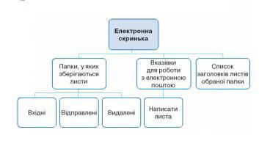
5. Що передбачає етикет електронного спілкування?

6. Чому люди користуються моделями та створюють їх?
7. Яку модель називають інформаційною? Які моделі ви створювали на практичній роботі?
8. Як можна класифікувати моделі?
9. Розглянь схему та поясни зв`язок між її об`єктами
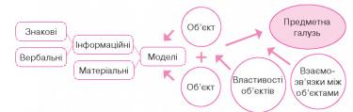

Практичне завдання
Знайди в інтернеті зображення що ілюструють твоє хобі. Відправ лист з описанням твого хобі та вкладеним зображенням вчителю на цю адресу mamasol@ukr.net
Запишіть вашу електронну адресу
У середовищі текстового процесора створи інформаційну модель твого родинного дерева. Збережи документ та відправ його по електронній пошті вчителю на цю адресуmamasol@ukr.net
Запишіть вашу електронну адресу
Ніколи не вказуйте паролі в Google Формах.
Конец формы

Google Форми

- Підбиття підсумків уроку
Учні дають відповіді на запитання вчителя. Учитель узагальнює ці відповіді.
1. Що нового сьогодні дізналися?
2. Чого навчилися?
3. Що сподобалось на уроці, а що ні?
4. Чи виникали труднощі?
- Домашнє завдання
- Оцінювання роботи учнів
(Додаток до уроку)

